TRƯỜNG ĐẠI HỌC GIAO THÔNG VẬN TẢI

KHOA CÔNG NGHỆ THÔNG TIN

---------------o0o---------------



**Bài tập lớn môn học**

**CƠ SỞ DỮ LIỆU**

**Tên đề tài: Quản lý khách sạn**

Giảng viên hướng dẫn: Tiến sĩ Nguyễn Quốc Tuấn

Nhóm thực hiện: 02 - Lớp CNTT6 - K61

Danh sách sinh viên tham gia:

| **STT** | **Mã sinh viên** | **Họ tên** |
| --- | --- | --- |
| 1 | 201200409 | Nguyễn Thị Tuyết |
| 2 | 201200371 | Ngô Thị Trang |
| 3 | 201240331 | Trần Công Thành |
| 4 | 201210097 | Trần Quang Đức |
| 5 | 201210079 | Nguyễn Hải Đăng (nhóm trưởng) |

*Hà Nội, tháng 3 năm 2022*

**MỤC LỤC**

Trang

**Lời nói đầu** 4

**1. Giới thiệu đề tài** 5

**1.1. Chức năng**  5

**1.2. Quy mô**  7

**2. Mô hình thực thể liên kết** 7

**2.1. Các kiểu thực thể**  7

**2.2. Mô hình ER**  9

**3. Chuyển từ mô hình thực thể liên kết sang mô hình quan hệ** 10

**3.1. Cách chuyển đổi** 10

**3.2**. **Lược đồ CSDL quan hệ** 11

**3.3. Cấu trúc chi tiết giữa các bảng** 11

**4. Xác định các RBTV** 15

**5. Câu lệnh truy vấn SQL** 17

**6. Phân chia công việc cho từng thành viên trong nhóm** 21

**LỜI NÓI ĐẦU**

Ngày nay sự phát triển mạnh mẽ của tin học làm cho máy tính không thể nào thiếu trong mọi lĩnh vực đời sống. Hơn lúc nào hết các tính năng của máy tính được khai thác một cách triệt để. Việc áp dụng tin học vào quản lý, sản xuất, kinh doanh, du lịch là một xu hướng tất yếu.

Trong những năm gần đây du lịch là một trong những ngành có độ phát triển cao nhất cả nước. Rất nhiều khách sạn đua nhau tăng trưởng tiếp tục và khẩn trương theo thành công của không gian về quy mô và chất lượng. Hiện giờ, các khách sạn phải trực tiếp tiếp nhận, thống trị một khối lượng lớn và liên tục nhiều loại khách, cùng với hàng loạt dịch vụ phát sinh theo nhu cầu của khách hàng. Do vậy, công việc quản lý hoạt động mua bán của khách sạn ngày càng khó khăn hơn. Hơn nữa, công tác thống trị không chỉ đơn thuần là thống trị về lưu lược khách đến với khách sạn, sử dụng các loại ảnh dịch vụ mà công việc thống trị còn phải đáp ứng nhu cầu về việc báo cáo các loại hình doanh thu, tình hình mua bán của khách sạn để từ đó đủ nội lực mang ra định hướng và lập kế hoạch tăng trưởng cho công việc mua bán đó. Nhưng với việc lưu trữ và xử lý bằng thủ công giống như ngày nay thì sẽ tốn rất nhiều thời gian và nhân công mà không mang lại kết quả cao. Vì thế cần phải tin học hóa hình thức cai quản, cụ thể là xây dựng một phần mềm cơ sở dữ liệu để cung cấp nhu cầu cai quản toàn diện, thống nhất và đạt hiệu quả cao nhất cho hoạt động quản lý khách sạn.

Ứng dụng tin học trong công tác quản lý khách sạn là mô hình quản lý đem lại những khả năng mới trong công tác quản lý như: việc bố trí cho khách thuê phòng hay sử dụng các dịch vụ khi khách đến ở trong khách sạn cũng như việc thanh toán cho khách hàng được nhanh chóng thuận tiện khi khách đi, các lãnh đạo kiểm soát tình hình doanh thu hàng ngày được dễ dàng, kiểm soát được tình hình của các phòng, các dịch vụ trong khách sạn. Mặt khác, giảm được dố nhân viên phục vụ, giải quyết các thắc mắc khiếu nại của khách hàng được nhanh chóng.

**NỘI DUNG**

1. **Giới thiệu đề tài**
   1. **Chức năng**

* **Quản lý nhân viên:**

Thông tin nhân viên bao gồm: Mã nhân viên, chức vụ, số CCCD, tên nhân viên, Số điện thoại.

* + Thêm thông tin nhân viên
  + Kiểm tra thông tin nhân viên
  + Sửa thông tin nhân viên
  + Xóa thông tin nhân viên
* **Quản lý phiếu thuê:**

Thông tin trong phiếu thuê bao gồm: Mã hóa đơn thanh toán, mã phòng, ngày lập phiếu thuê, Mã phiếu thuê, ngày trả phòng, ngày thuê phòng, tiền đặt cọc, tổng tiền phòng. Một phiếu thuê chỉ có thể thuê 1 phòng duy nhất.

* Kiểm tra yêu cầu thuê
* Lập phiếu thuê
* Sửa thông tin phiếu thuê
* Xóa phiếu thuê
* **Quản lý dịch vụ:**

Một dịch vụ sẽ bao gồm: Tên dịch vụ, đơn giá, mã dịch vụ. Một dịch vụ sẽ được khách hàng sử dụng nhiều lần sẽ gọi là dịch vụ sử dụng. Dịch vụ sử dụng bao gồm: Ngày sử dụng, số lượng sử dụng dịch vụ, mã dịch vụ.

* Thêm thông tin dịch vụ
* Kiểm tra thông tin dịch vụ
* Sửa thông tin dịch vụ
* Xóa thông tin dịch vụ
* **Quản lý khách hàng:**

Thông tin khách hàng bao gồm: Số hộ chiếu, Mã số KH, Quốc tịch, Giới tính, tuổi, Tên KH, Số CCCD

* Kiểm tra thông tin khách hàng
* Nhập thông tin khách hàng
* Sửa thông tin khách hàng
* Xóa thông tin khách hàng
* **Quản lý phòng:**

Thông tin phòng bao gồm: Mã phòng, Loại phòng và tình trạng phòng.Một phòng gồm nhiều loại phòng. Mỗi loại phòng sẽ có nhiều tiện nghi và khuyến mại khác nhau. Trong loại phòng bao gồm: Kiểu phòng, diện tích, đơn giá

* Thêm thông tin phòng
* Kiểm tra tình trạng phòng
* Sửa thông tin phòng
* Xóa thông tin phòng
* **Quản lý thiết bị:**

Thông tin tiện nghi bao gồm: Mã thiết bị, tên thiết bị, chức năng, mã loại phòng.

* Thêm thông tin tiện nghi
* Kiểm tra thông tin tiện nghi
* Sửa thông tin tiện nghi
* Xóa thông tin tiện nghi
* **Quản lý khuyến mãi:**

Thông tin khuyến mãi bao gồm: Tên khuyến mãi, Ngày bắt đầu và ngày kết thúc, Giá giảm, mã khuyến mại, mã loại phòng, mã khuyến mại.

* Kiểm tra thông tin khuyến mãi
* Nhập thông tin khuyến mãi
* Sửa thông tin khuyến mãi
* Xóa thông tin khuyến mãi
* **Quản lý việc thanh toán hóa đơn:**

Thông tin hóa đơn bao gồm: Mã hóa đơn thanh toán, Ngày thanh toán, Mã số khách hàng, Mã nhân viên lập hóa đơn, Tổng tiền thanh toán, Ghi chú. Mỗi hóa đơn sẽ bao gồm thông tin của 1 hoặc nhiều phiếu thuê và nhiều nhất 1 hóa đơn dịch vụ.

* Kiểm tra thông tin hóa đơn
* Nhập thông tin hóa đơn
* Sửa thông tin hóa đơn
* Xóa hóa đơn
  1. **Quy mô**
* Quản lý khách sạn NTT bao gồm 30 phòng, cung cấp đầy đủ dịch vụ, các

tiện nghi và các khuyến mãi cho khách hàng.

1. **Mô hình thực thể liên kết**
   1. **Các kiểu thực thể**

a, Tên kiểu thực thể

1. NHANVIEN
2. KHACHHANG
3. PHONG
4. LOAIPHONG
5. THIETBI
6. KHUYENMAI
7. DICHVU
8. DVSUDUNG

9. PHIEUTHUE

1. HOADONTT

b)  Các thuộc tính

1. NHANVIEN

- MaNV

- TenNV

- Chucvu

- SoCMND

- SDT

1. KHACHHANG

- MaKH

- Sohochieu

- SoCMND

- TenKH

- Tuoi

- Gioitinh

- Quoctich

1. PHONG

- Maphong

- Loaiphong

- Tinhtrang

1. LOAIPHONG

- MaLP

- Kieuphong

- Dientich

- Dongia

1. THIETBI

- MaTB

- Loaiphong

- TenTB

- Chucnang

1. KHUYENMAI

- MaKM

- TenKM

- Ngaybatdau

- Ngayketthuc

- Giagiam

- MaLP

1. DICHVU

- MaDV

- TenDV

- Dongia

1. DVSUDUNG

- MaDV

- TongtienDV

- Soluong

- MaHDTT

1. PHIEUTHUE

- MaPT

- MaHDTT

- Maphong

- NgaylapPT

- Ngaythue

- Ngaytra

- Tiendatcoc

- Tongtienthue

10. HOADONTT

- MaHDTT

- MaKH

- MaNV

- NgayTT

- TongtienTT

- Ghichu

c, Thuộc tính khóa.

Gồm: MaNV, MaKH, Maphong, MaLP, MaTN, MaKM, MaDV, MaPT, MaHDTT.

* 1. **Mô hình ER**

a, Mối quan hệ giữa các thực thể

| **STT** | **Thực thể 1** | **Liên kết** | **Thực thể 2** |
| --- | --- | --- | --- |
| 1 | NHANVIEN | 1 : n | HOADONTT |
| 2 | HOADONTT | 1 : 1 | PHIEUTHUE |
| 4 | HOADONTT | n : n | DICHVU |
| 5 | PHIEUTHUE | n : n | PHONG |
| 6 | LOAIPHONG | 1 : n | PHONG |
| 7 | LOAIPHONG | 1 : n | KHUYENMAI |
| 8 | LOAIPHONG | 1 : n | THIETBI |
| 9 | KHACHHANG | 1 : n | HOADONTT |

b, Sơ đồ thực thể liên kết:

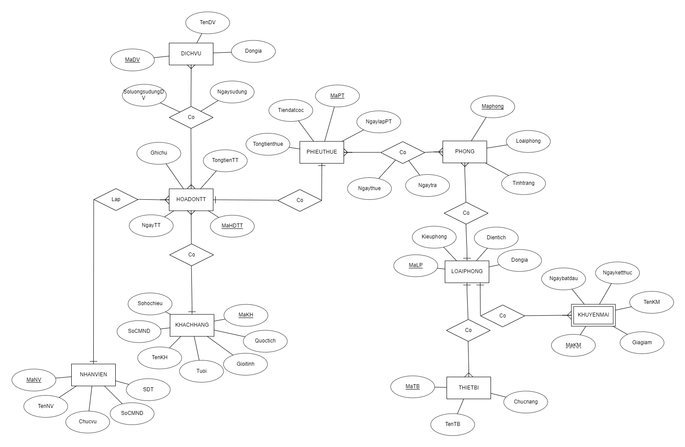

1. **Chuyển từ mô hình thực thể liên kết sang mô hình quan hệ**
   1. **Cách chuyển đổi**

* Các thực thể chuyển thành các bảng
* Các thuộc tính của thực thể thành các thuộc tính/cột của bảng
* Các loại liên kết:
  + - Nếu là liên kết 1-1: Khóa của bảng bên 1 bất kỳ trở thành một thuộc tính kết nối ( khóa ngoại ) ở bảng bên kia.
    - Nếu là 1-n: Khóa của bảng bên 1 trở thành thuộc tính kết nối/khóa ngoại ở bảng bên nhiều
    - Nếu là n-n: Thì phải thêm 1 bảng trung gian , bảng trung gian này sẽ chứa 2 thuộc tính khóa của hai bảng và cả hai thuộc tính khóa này sẽ là khóa chính cho bảng trung gian, ngoài ra bảng trung gian có thể thêm một số thuộc tính khác của mối liên kết.
  1. **Lược đồ CSDL quan hệ**

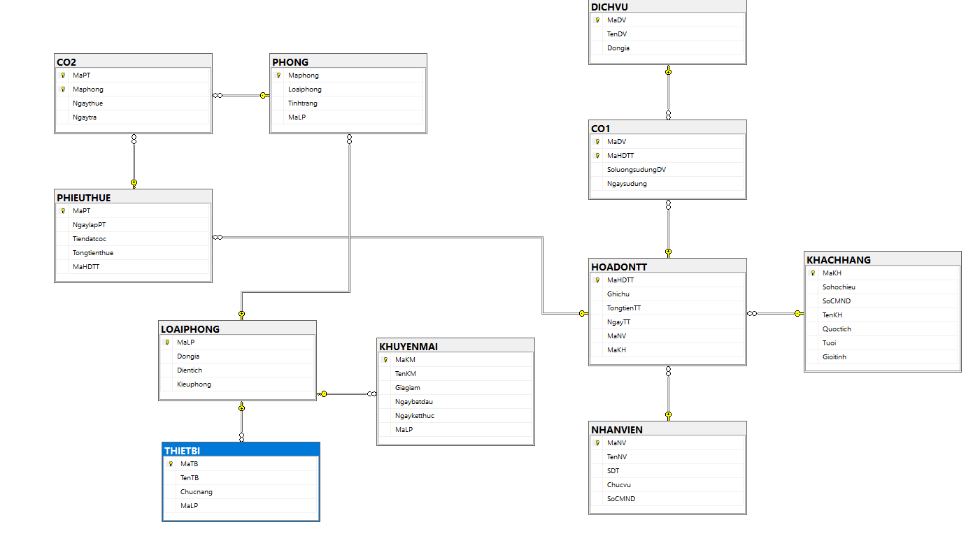

* 1. **Cấu trúc chi tiết giữa các bảng**
* **Bảng NHANVIEN**

| **Tên trường** | **Kiểu** | **Độ rộng** | **Khóa** | **Null** | **Ghi chú** |
| --- | --- | --- | --- | --- | --- |
| MaNV | Nvarchar | 10 | PK | Not |  |
| TenNV | Nvarchar | 50 |  | Not |  |
| SDT | Int |  |  |  |  |
| Chucvu | Nvarchar | 20 |  | Not |  |
| SoCMND | Int |  |  |  |  |

* **Bảng KHACHHANG**

| **Tên trường** | **Kiểu** | **Độ rộng** | **Khóa** | **Null** | **Ghi chú** |
| --- | --- | --- | --- | --- | --- |
| MaKH | Nvarchar | 10 | PK | Not |  |
| Sohochieu | Int |  |  |  |  |
| SoCMND | Int |  |  | Not |  |
| TenKH | Nvarchar | 50 |  | Not |  |
| Quoctich | Nvarchar | 20 |  |  |  |
| Tuoi | Int |  |  |  |  |
| Gioitinh | Bit |  |  |  |  |

* **Bảng HOADONTT**

| **Tên trường** | **Kiểu** | **Độ rộng** | **Khóa** | **Null** | **Ghi chú** |
| --- | --- | --- | --- | --- | --- |
| MaHDTT | Nvarchar | 10 | PK | Not |  |
| Ghichu | Ntext |  |  |  |  |
| TongtienTT | Money |  |  | Not |  |
| NgayTT | Date |  |  | Not |  |
| MaNV | Nvarchar | 10 | FK | Not |  |
| MaKH | Nvarchar | 10 | FK | Not |  |

* **Bảng PHIEUTHUE**

| **Tên trường** | **Kiểu** | **Độ rộng** | **Khóa** | **Null** | **Ghi chú** |
| --- | --- | --- | --- | --- | --- |
| MaPT | Nvarchar | 10 | PK | Not |  |
| NgaylapPT | Date |  |  | Not |  |
| Tiendatcoc | Money |  |  | Not |  |
| Tongtienthue | Money |  |  | Not |  |
| MaHDTT | Nvarchar | 10 | FK | Not |  |

* **Bảng PHONG**

| **Tên trường** | **Kiểu** | **Độ rộng** | **Khóa** | **Null** | **Ghi chú** |
| --- | --- | --- | --- | --- | --- |
| Maphong | Nvarchar | 10 | PK | Not |  |
| Loaiphong | Nvarchar | 10 |  | Not |  |
| Tinhtrang | Nvarchar | 10 |  | Not |  |
| MaLP | Nvarchar | 10 | FK | Not |  |

* **Bảng LOAIPHONG**

| **Tên trường** | **Kiểu** | **Độ rộng** | **Khóa** | **Null** | **Ghi chú** |
| --- | --- | --- | --- | --- | --- |
| MaLP | Nvarchar | 10 | PK | Not |  |
| Dongia | Money |  |  | Not |  |
| Dientich | Float | 1 |  | Not |  |
| Kieuphong | Nvarchar | 10 |  | Not |  |

* **Bảng THIETBI**

| **Tên trường** | **Kiểu** | **Độ rộng** | **Khóa** | **Null** | **Ghi chú** |
| --- | --- | --- | --- | --- | --- |
| MaTB | Nvarchar | 10 | PK | Not |  |
| TenTB | Nvarchar | 50 |  | Not |  |
| Chucnang | Text |  |  |  |  |
| MaLP | Nvarchar | 10 |  | Not |  |

* **Bảng KHUYENMAI**

| **Tên trường** | **Kiểu** | **Độ rộng** | **Khóa** | **Null** | **Ghi chú** |
| --- | --- | --- | --- | --- | --- |
| MaKM | Nvarchar | 10 | PK | Not |  |
| TenKM | Nvarchar | 50 |  | Not |  |
| Giagiam | Float |  |  | Not |  |
| Ngaybatdau | Date |  |  | Not |  |
| Ngayketthuc | Date |  |  | Not |  |
| MaLP | Nvarchar | 10 | FK | Not |  |

* **Bảng DICHVU**

| **Tên trường** | **Kiểu** | **Độ rộng** | **Khóa** | **Null** | **Ghi chú** |
| --- | --- | --- | --- | --- | --- |
| MaDV | Nvarchar | 10 | PK | Not |  |
| TenDV | Nvarchar | 50 |  | Not |  |
| Dongia | Money |  |  | Not |  |

* **Bảng trung gian giữa DICHVU và HOADONTT: CO1**

| **Tên trường** | **Kiểu** | **Độ rộng** | **Khóa** | **Null** | **Ghi chú** |
| --- | --- | --- | --- | --- | --- |
| MaDV | Nvarchar | 10 | FK | Not |  |
| MaHDTT | Nvarchar | 10 | FK | Not |  |
| SoluongsudungDV | Int |  |  | Not |  |
| Ngaysudung | Date |  |  | Not |  |

* **Bảng trung gian giữa PHIEUTHUE và PHONG: CO2**

| **Tên trường** | **Kiểu** | **Độ rộng** | **Khóa** | **Null** | **Ghi chú** |
| --- | --- | --- | --- | --- | --- |
| MaPT | Nvarchar | 10 | FK | Not |  |
| Maphong | Nvarchar | 10 | FK | Not |  |
| Ngaythue | Date |  |  | Not |  |
| Ngaytra | Date |  |  | Not |  |

1. **Xác định các RBTV**
   1. Mỗi phòng có một mã phòng để phân biệt giữa các phòng với nhau:

Biểu diễn: t1, t2  Phong ( t1 t2 => t1.Maphong t2.Maphong )

Bối cảnh : PHONG

Bảng tầm ảnh hưởng:

| Ràng buộc | Thêm | Sửa | Xóa |
| --- | --- | --- | --- |
| PHONG | + | + | - |

* 1. Mỗi khuyến mại có một mã để phân biệt giữa các mã với nhau

Biểu diễn: t1, t2 KhuyenMai ( t1 t2 => t1.MaKM t2.MaKM )

Bối cảnh : KHUYENMAI

Bảng tầm ảnh hưởng:

| Rảng buộc | Thêm | Sửa | Xóa |
| --- | --- | --- | --- |
| KHUYENMAI | + | + | - |

* 1. Tên thiết bị là duy nhất.

Biểu diễn: t1. t2 Thietbi (t1 t2 => t1.TenTB t2.TenTB)

Bối cảnh : THIETBI

Bảng tầm ảnh hưởng:

| Ràng buộc | Thêm | Sửa | Xóa |
| --- | --- | --- | --- |
| THIETBI | + | + | - |

* 1. Mỗi hóa đơn thanh toán phải có một khách hàng

Biểu diễn: $∀$ t $∈$ HoaDonTT ( $∃$ u $∈$ Khachhang ( u.MaKH = t.MaKH ) )

Bối cảnh: HOADONTT, KHACHHANG

Bảng tầm ảnh hưởng:

| Ràng buộc | Thêm | Sửa | Xóa |
| --- | --- | --- | --- |
| HOADONTT | + | + | - |
| KHACHHANG | + | + | + |

* 1. Mỗi hóa đơn thanh toán không thấp hơn 100000

Biểu diễn: $∀$ t $∈$ HoadonTT ( t.TongtienTT $≥$ 100000 )

Bối cảnh: HOADONTT

Bảng tầm ảnh hưởng:

| Ràng buộc | Thêm | Sửa | Xóa |
| --- | --- | --- | --- |
| HOADONTT | + | + | - |

* 1. Ngày kết thúc khuyến mại phải lớn ngày bắt đầu khuyến mại

Biểu diễn: $∀$ t $∈$ KhuyenMai ( t.ngayketthuc > t.ngaybatdau )

Bối cảnh: KHUYENMAI

Bảng tầm ảnh hưởng:

| Ràng buộc | Thêm | Sửa | Xóa |
| --- | --- | --- | --- |
| KHUYENMAI | + | + | - |

* 1. Tổng tiền thanh toán lớn hơn hoặc bằng tổng tiền thuê.

Biểu diễn: $∀$ t $∈$ HoadonTT ($∃$ s $∈$ PhieuThue (t.TongtienTT $≥$ s.Tongtienthue ) )

Bối cảnh: HOADONTT, PHIEUTHUE

Bảng tầm ảnh hưởng:

| Ràng buộc | Thêm | Sửa | Xóa |
| --- | --- | --- | --- |
| HOADONTT | + | + | - |
| PHIEUTHUE | + | + | + |

* 1. Tổng tiền thanh toán bằng đơn giá dịch vụ nhân với số lượng dịch vụ rồi cộng với tổng tiền thuê.

Biểu diễn : t1 HoadonTT ( t.TongtienTT = card{{ $∃$ s $∈$ PhieuThue $∩$ $∃$ p $∈$ Dichvu | s.TongtienThue + p.Dongia * p.soluongsudungDV }

Bối cảnh : HoadonTT, Phieuthue, Dichvu

Bảng tầm ảnh hưởng :

| Ràng buộc | Thêm | Sửa | Xóa |
| --- | --- | --- | --- |
| HoadonTT | + | + | - |
| Phieuthue | + | + | + |
| Dichvu | + | + | + |

1. **Câu lệnh truy vấn SQL**
   1. Thống kê khách hàng nữ.

Select *

From KHACHHANG

Where Gioitinh = 0;

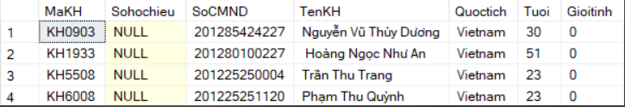

* 1. Liệt kê tất cả các mã phòng, loại phòng và tình trạng của các phòng.

Select Maphong, Loaiphong, Tinhtrang

From PHONG;

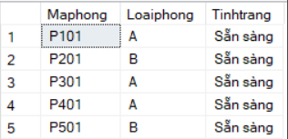

* 1. Đưa ra thông tin khách hàng có tổng số tiền hóa đơn là 5.000.000.

Select KHACHHANG.MaKH, SoCMND, TenKH, Quoctich, Tuoi, Gioitinh

From KHACHHANG, HOADONTT

Where HoadonTT.TongtienTT = 5000000 and HOADONTT.MaKH = KHACHHANG.MaKH;



* 1. Tình trạng phòng 401 ở khách sạn.

Select Tinhtrang

From PHONG

Where Phong.Maphong = ‘P401’;



* 1. Các dịch vụ có đơn giá nhỏ hơn 1.000.000

Select *

From DICHVU

Where Dongia < 1000000;

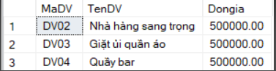

* 1. Tên khách hàng có giá trị hóa đơn cao nhất.

Select KHACHHANG.MaKH, TenKH, sum(HOADONTT.TongtienTT) as ‘Tổng tiền’

Into TableTemp

From HOADONTT, KHACHHANG

Where HOADONTT.MaKH = KHACHHANG.MaKH

Group by KHACHHANG.MaKH, KHACHHANG.TenKH

Select TenKH

From TableTemp

Where [Tổng tiền] = ( Select MAX([Tổng tiền] ) from TableTemp);

Drop Table TableTemp;



* 1. Đưa ra tất cả các dịch vụ mà khách sạn có

Select *

From DICHVU;

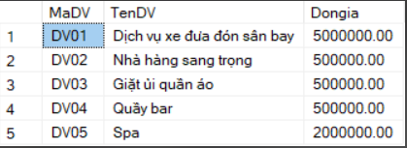

* 1. Đưa ra các mã phòng trong tình trạng sẵn sàng

Select Maphong

From Phong

Where Phong.Tinhtrang = N’Sẵn sàng’;

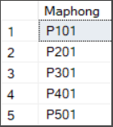

* 1. Liệt kê hóa đơn thanh toán theo tổng tiền thanh toán theo thứ tự giảm dần

Select *

From HOADONTT

Order By TongtienTT DESC;

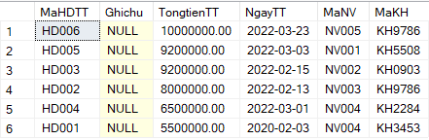

* 1. Đưa ra các chương trình khuyến mãi sắp tới

Select * from KHUYENMAI

Where Ngaybatdau > GETDATE();



* 1. Đưa ra tên các khách hàng nữ, ở Việt Nam và có tổng tiền thanh toán lớn hơn 9.000.000

Select TenKH, TongtienTT from KHACHHANG A JOIN HOADONTT B ON A.MaKH = B.MaKH

Where A.Quoctich = ‘Vietnam’ AND B.TongtienTT > 9000000

Group by A.TenKH, B.TongtienTT



* 1. Liệt kê các hóa đơn thanh toán có ngày thanh toán là 15/2/2022

Select * from HOADONTT

Where NgayTT LIKE ‘2022-02-15’;



* 1. Thống kê các khách hàng có tuổi 34

Select * from KHACHHANG

Where Tuoi = 34;



* 1. Đưa ra những hóa đơn trên 3.000.000

Select * from HOADONTT

Where TongtienTT > 3000000;

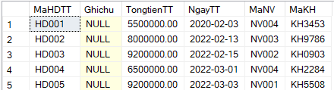

* 1. Đưa ra các dịch vụ được sử dụng nhiều nhất

Select DICHVU.MaDV, DICHVU.TenDV, Sum(CO1.SoluongsudungDV) as ‘Số lượng’

Into TableTemp2

From DICHVU, CO1

Where DICHVU.MaDV = CO1.MaDV

Group by DICHVU.MaDV, DICHVU.TenDV;

Select MaDV, TenDV

From TableTemp2

Where [Số lượng] = (Select MAX([Số lượng]) from TableTemp2;

Drop Table TableTemp2;



* 1. Liệt kê khách hàng sử dụng dịch vụ

Select A.MaKH, A.TenKH, A.Tuoi, A.Gioitinh, A.Quoctich, A.SoCMND, A.Sohochieu

From KHACHHANG A JOIN HOADONTT B ON A.MaKH=B.MaKH JOIN CO1 C ON B.MaHDTT = C.MaHDTT

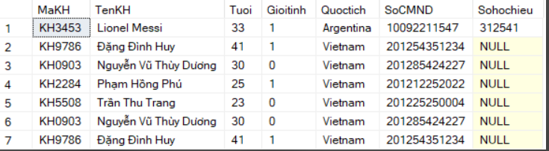

* 1. Xóa những khuyến mại có ngày kết thúc trước 5/3/2022

DELETE From KHUYENMAI

Where Ngayketthuc < ‘2022-03-05’;

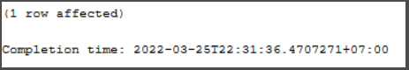

1. **Phân chia công việc cho từng thành viên trong nhóm**

| STT | Tên sinh viên | Phân công |
| --- | --- | --- |
| 1 | Nguyễn Thị Tuyết | Làm Powerpoint và sửa Word |
| 2 | Ngô Thị Trang | Làm Powerpoint và sửa Word |
| 3 | Trần Công Thành | Sửa Word, làm SQL và sơ đồ |
| 4 | Trần Quang Đức | Làm SQL và sơ đồ |
| 5 | Nguyễn Hải Đăng | Viết Word và làm SQL |
|  |  | Cùng nhau trao đổi góp ý để hoàn thành các công việc. |